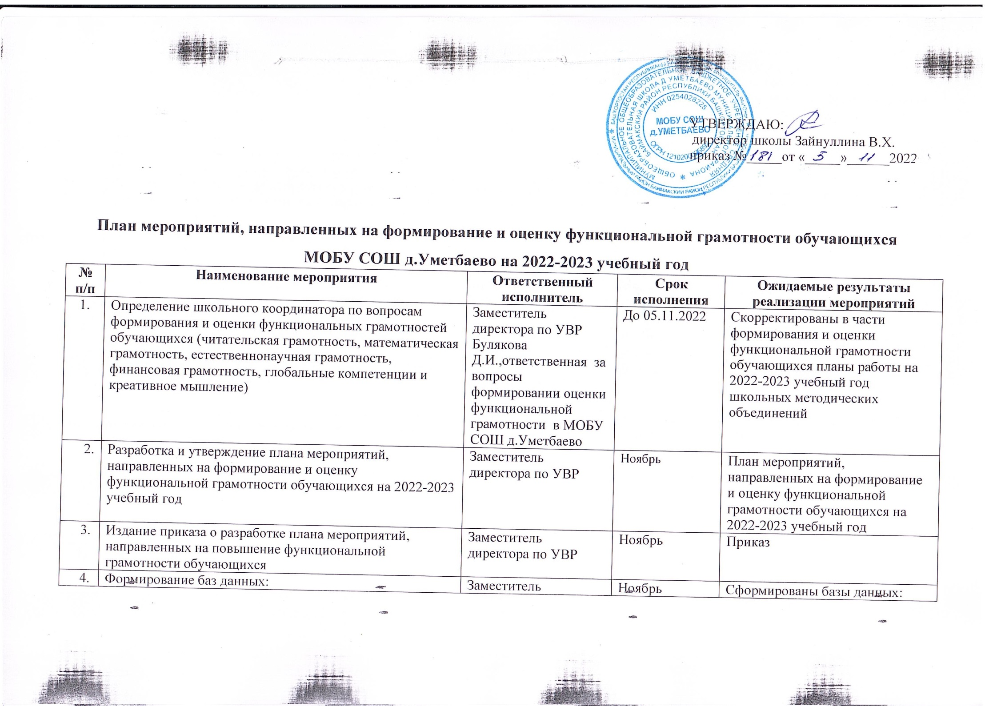

 | - учителей, участвующих в формировании функциональной грамотности;  - обучающихся 8-9 классов |  |  | - обучающихся 8-9 классов 2022-2023 учебного года;  - учителей, участвующих в формировании функциональной грамотности по направлениям;
5. | Организационно-методическая работа по формированию банка учебно-методических и дидактических материалов, направленных на формирование и оценку функциональной грамотности обучающихся | Руководители ШМО | В течение учебного года | Банк учебно-методических и дидактических материалов
6. | Регистрация педагогов, участвующих в формировании функциональной грамотности, на платформе «Российская электронная школа»  https://fg.resh.edu.ru. Мониторинг регистрации педагогов на платформе. | Заместитель директора по УВР | До 07.11.2022 | Отчет о регистрации педагогов
7. | Согласно графику на платформе «Российская электронная школа»,проводение мероприятия по формированию функциональной грамотности. | Педагогические  работники | В течение учебного года | Отчет о количестве проводимых мероприятий на платформе РЭШ.
8. | Проведение внеурочных занятий по формированию функциональной грамотности | Педагогические  работники | В течение учебного года | Записи в электронных журналах.
9. | Организация информационно-просветительской работы с участниками образовательных отношений по вопросам формирования и оценки функциональной грамотности | Заместитель директора по УВР | В течение учебного года | Информационно-просветительская работа, в том числе в онлайн-формате
10. | Повышение квалификации педагогов по вопросам формирования и оценки функциональной грамотности обучающихся | Заместитель директора по УВР | В течение учебного года | Отчет о количестве педагогов, прошедших повышение квалификации по вопросам формирования и оценки функциональной грамотности обучающихся
 | Наполнение раздела «Функциональная грамотность» на официальном сайте МОБУ СОШ д .Уметбаево | Системный администратор- Садыкова Н.М. | В течение учебного года | Раздел на официальном сайте МОБУ СОШ
 | Участие руководителей ШМО на онлайн- марафоне «Формирование функциональной грамотности в учебном процессе» | Руководители ШМО | Ноябрь2022-апрель 2023 | Повышение уровня информированности педагогов
 | Родительский лекторий об организации формирования функциональной грамотности обучающихся в рамках учебного процесса | Заместитель директора по ВР  Классные  Руководители | Январь 2022 г., март 2023 г. | Протоколы родительских собраний
 | Проведение консультаций для педагогических работников по вопросам формирования функциональной грамотности | Заместитель директора по УВР | В течение учебного года | Повышение уровня информированности педагогов
 | Педагогический совет «Формирование и оценка функциональной грамотности в цифровой образовательной среде» | Заместитель директора по УВР | Декабрь 2022 г. | Протокол Педагогического совета
 | Участие в мониторинге выполнения ВПР2022,  оценивающих функциональную грамотность | Заместитель директора по УВР | январь | Аналитическая справка
 | Тематические заседания ШМО по вопросам формирования функциональной грамотности | Руководители МО | Январь - март 2023 г. | Протоколы заседаний ШМО, методические рекомендации
 | Посещение и анализ учебных занятий в целях оценки подходов к проектированию метапредметного содержания и формированию функциональной | Заместитель директора по УВР | Февраль - март 2023 г. | Аналитическая справка
 | Внедрение в учебный процесс банка заданий для оценки функциональной грамотности | Педагогические  работники | В течение учебного года | Аналитические материалы по итогам выполнения заданий
 | Использование банка заданий для оценки по вопросам функциональной грамотности, разработанный ФГБНУ «Институт стратегии развития образования Российской академии образования» | Педагогические  работники | В течение учебного года | Повышение уровня методической и профессиональной компетенций педагогов
 | Участие обучающихся в конкурсных мероприятиях (олимпиадах, конференциях и др.) | Заместитель директора по УВР | В течение учебного года | Аналитический отчет
 | Проведение информационно- просветительской работы с родителями, СМИ, общественностью по вопросам формирования и оценки функциональной грамотности | Заместитель директора по УВР | В течение учебного года | Информационно-просветительская работа, в том числе в онлайн-формате
 | Анализ результатов всероссийских проверочных работ | Заместитель директора по УВР | Май 2023 г. | Аналитическая справка
 | Анализ выполнения Плана мероприятий, направленных на формирование и оценку функциональной грамотности обучающихся | Заместитель директора по УВР | Май 2023 г. | Аналитическая справка

